商务区集团第一届“青年标兵”候选人推荐表

姓 名 |  | 胡文琦 | 性别 | 女 |  | 出生年月 | 1977.7
政治面貌 |  | 中共党员 | 文化程度 | 硕士研究生 |  | 民族 | 汉
工作单位 及职务 |  | 武汉中央商务区投资开发有限公司  投资招商部副部长 |  |  |  | 职称（工种） | 经济师
个人简历 | 1995年9月-1999年6月，就读于中南财经大学金融系  1999年6月-2000年3月，就职于海南证券武汉营业部  2000年3月-2005年11月，就职于武汉正信国有资产经营有限公司  2005年11月-2008年1月，就职于武汉国信房地产发展有限公司  期间：2003年9月-2006年6月，就读于武汉大学国际关系学院  2008年6月-2012年3月，就职于武汉中央商务区投资控股集团有限公司  2012年3月-至今，就职于武汉中央商务区投资开发有限公司
曾获得何种奖励 | 2001年-2007年，连续六年获得武汉正信国有资产经营有限公司“先进工作者”和“优秀共产党员”称号  2002年获得武汉市委“优秀信息员”称号  2010-2011年，连续两年获得武汉中央商务区投资控股集团有限公司“优秀员工”称号
简要事迹 | 胡文琦同志是集团公司新组建的投资公司投资招商部负责人，曾在集团公司计划财务投资管理处工作，连续两年获得集团公司年度“优秀员工”称号。  在集团公司工作期间，成功办理商务区股份公司2.287亿元股权质押工作和收回3.5亿元股权转让款；顺利完成阳逻水乡股权按账面价值划转增资至中城公司的工作；协助置业公司办理原个人股东退股事宜；并积极推进制度建设，以加强对集团出资企业的管控力度。  在投资公司工作期间，积极探索范湖地块分拆过户的有效路径，创新解决方案，有望将高达1.5亿元的交易成本降至最低，同时广泛与招商对象解除，目前已有价值近10亿元的土地有望达成供地意向。
基层单位意见 | （盖 章）  年 月 日 |  |  | 评选委员会意见 | （盖 章）  年 月 日

胡文琦同志事迹材料
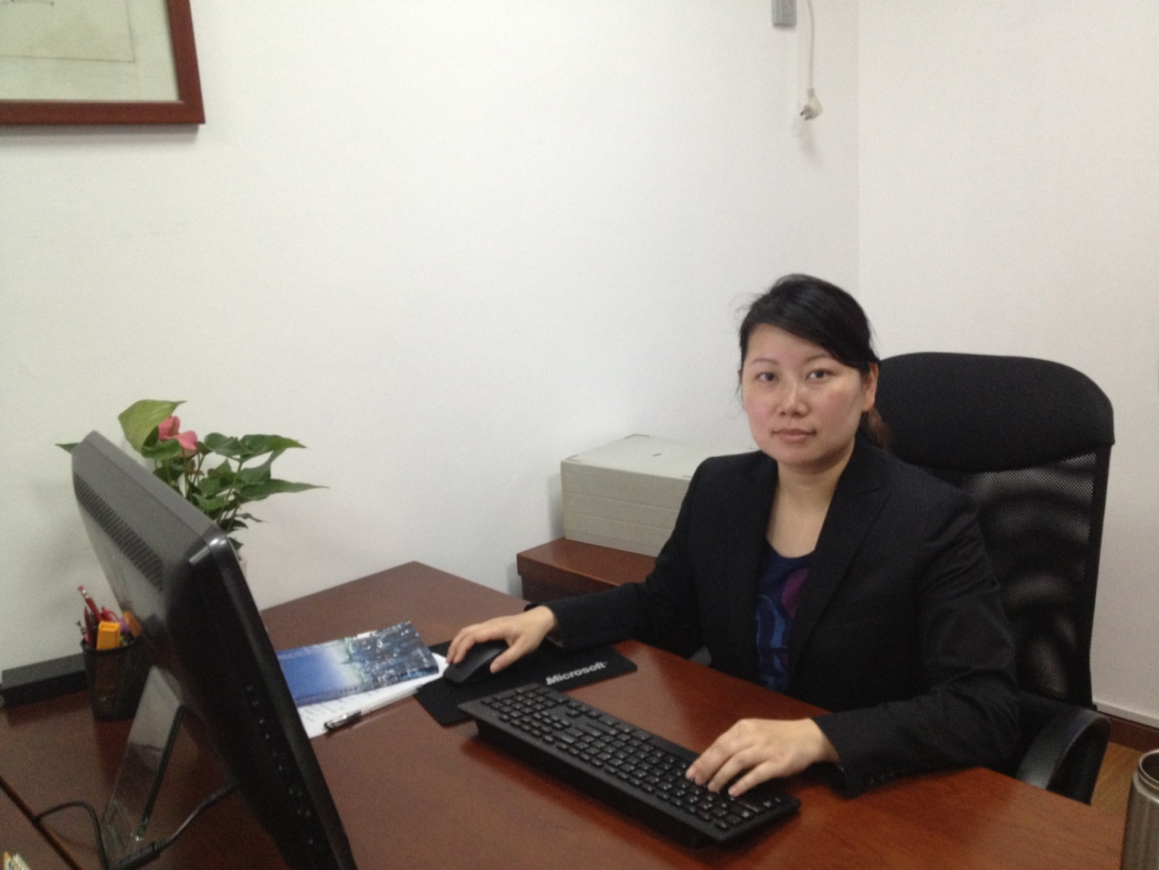
胡文琦同志是集团公司新组建的投资公司投资招商部负责人，曾在集团公司计划财务投资管理处工作，她善于学习，勤于思考，勇于创新，对工作中遇到的疑难问题开拓思路，突破性地打开工作局面，以踏实的工作作风和卓越的工作业绩连续两年获得集团公司年度“优秀员工”称号，具备了政治专一、刻苦学习、干事创业、进取奉献、道德高尚的优秀品质。现将胡文琦同志主要事迹汇报如下：
一、政治专一，时刻保持与党的一致性
在集团公司计划财务投资党支部和投资公司党支部期间，她能够坚定拥护党的基本路线和方针政策，坚持学习邓小平理论和“三个代表”重要思想理论知识，积极参加学习实践科学发展观和创先争优活动，紧跟商务区建设和公司发展步伐，爱岗敬业，无私奉献，具有良好的社会公德和职业道德，体现了新时代青年的优秀品质。
二、善于学习，利用理论知识指导实践工作
胡文琦同志在集团公司计划投资管理处工作期间主要承担集团公司的投资经营管理工作，后在投资公司主要负责土地的投资招商工作，随着企业管理理论日新月异、各项政策法规不断更新，以及工作岗位、工作内容的变化，她通过学习理论前沿知识，学习同行先进经验，学习最新的政策法规，不断更新自身知识结构，并做好相关具体工作。
在加强集团公司对控股企业管理的工作中，她通过大量阅读国有企业产股权管理的文件、案例，起草了《关于进一步规范武汉中央商务区集团所属企业产权管理和投资行为的通知》，通过制度建设加强产股权管理，提升集团公司对出资企业的管控力度。
在范湖地块分拆招商土地过户的工作中，为了最小成本地化解历史遗留问题，她广泛查阅资料，研读国有资产管理、土地交易管理、以及多种地方税种征收政策，并多方拜访国资、工商、税务以及土地等主管部门，研究探索范湖地块分宗转让的合理路径，提出有效降低转让环节高额税费的创新方案，有望将高达1.5亿元之多的交易成本降至最低。
三、勤于思考，开拓进取破解工作难题
在业务工作中遇到疑难问题在所难免，胡文琦同志面对工作难题，总是通过不断钻研，在现行政策法规和制度框架下寻求解决问题的方法。
在商务区股份公司股权转让工作中，她积极探索股权质押担保路径，通过与市国资委、市工商局、市股权托管中心等多部门联系协调，完成了对泛海集团持有商务区股份公司2.287亿股股权质押的工商备案工作，并在原有合同约定收款条件不满足的情况，通过协商收回3.5亿元股权转让款。
在阳逻水乡股权转让工作中，为了减免相关税费，她妥善拟定了将阳逻水乡股权划转给中城公司的实施方案，通过采取非溢价股权划转增资方式为集团公司和中城公司节约了相关税费。
在置业公司原个人股东退股工作中，她与置业公司探讨退股实施方案与路径，在符合现行国资产权管理和工商登记变更的要求下，确保了退股工作稳步、有序完成。
在范湖地块办证招商工作中，她通过扎实的基础工作，逐一梳理范湖6宗地块办理储备证应解决的历史遗留问题和所需资金预算，为解决范湖地块办证问题理清了思路，明确了方向。四个月来，她带领部门同志着手开展投资公司的企业品牌宣传和商务区供地项目包装宣传，为投资公司履行商务区供地职能奠定基础，并广泛与招商对象接触，推介集团公司的储备地块和投资公司名下的范湖地块。截至目前，与三江航天、融众资本、武建富强等招商对象基本达成供地意向，供地金额预计近10亿元。
四、乐于奉献，毫无怨言承担艰苦工作
胡文琦同志在集团公司工作期间，曾被抽调到拆迁一线，面对紧急的拆迁任务，她将病假条放入抽屉，与拆迁公司和社区同志一起深入拆迁户家中，与拆迁户促膝谈心，宣讲政策直至深夜，她带着拆迁户多处看还建房，通过夜以继日的努力，圆满完成了拆迁工作。
在历时大半年的万特地块转让交地工作中，经历三伏天的酷暑、三九天的严寒，面对地头蛇人身威胁，她都义务反顾的和处室其他同志们一起奔赴现场督促拆迁拆违工作进度，保证了万特地块的顺利移交，化解了集团公司又一历史遗留问题。
五、牺牲小我，全身心投入工作
胡文琦同志还是一个年幼孩子的母亲，曾经的她将不满两岁的孩子送进了幼儿园，为的是能够全身心地投入工作，面对同事朋友的疑惑，她只是一笑了之。在平时的工作中，她奉行“把简单的事情做好就是不简单，把平凡的事情做好就是不平凡”的工作信条，坚守工作岗位，认真履行职责。她为领导排忧解难，在工作中发现问题，提出问题，并解决问题；她为同事提供帮助，在工作中尽己所能，分析问题，拟定方案，共同完成工作任务。

